Pavao Pavličić, Trojica u Trnju
Odgojno-obrazovni ishodi na razini predmetnoga kurikuluma:
OŠ HJ B.5.1. Učenik obrazlaže doživljaj književnoga teksta, objašnjava uočene ideje povezujući tekst sa svijetom oko sebe.
OŠ HJ B.5.2. Učenik razlikuje temeljna žanrovska obilježja književnoga teksta.
OŠ HJ B.5.4. Učenik se stvaralački izražava prema vlastitome interesu potaknut različitim iskustvima i doživljajima književnoga teksta.

1. aktivnost – Predviđanje prije čitanja književnoga djela
Učenici predviđaju o čemu će govoriti roman ako je naslov romana TROJICA U TRNJU.
Učitelj učenicima piše naslov na ploču velikim tiskanim slovima kako bi bilo zanimljivije ili im pokazuje naslovnicu knjige.
2. aktivnost - Objašnjavanje naslova romana Trojica u Trnju
Učenici na satu interpretacije književnoga djela objašnjavaju naslov i čitaju svoja predviđanja.
3. aktivnost - Predlaganje novog naslova
Učenici u paru razgovaraju i zapisuju svoje prijedloge naslova romana.
4. aktivnost - Igra Tko sam ja?
Jedan učenik izlazi iz učionice, a razred se dogovara koja će biti osoba iz romana učenik koji je izašao iz učionice. Učenik se vraća u učionicu i postavlja pitanja na osnovu kojih zaključuje koji je lik iz romana.
Moguća pitanja: Jesam li dijete? Jesam li odrasla osoba? Živim li u Trnju? Živim li u Dugavama? Jesam li opljačkao banku?
5. aktivnost – Lektira iz vrećice
Lektira iz vrećice
Učenici rade zadatke kod kuće, a obavljene zadatke prikazuju na satu interpretacije.
Zadatci kod kuće:
1. Pročitati književno djelo u zadanom roku.
2. Nabaviti papirnatu vrećicu.
3. Prednju stranu papirnate vrećice oslikati kao naslovnicu pročitanog djela (ispisati naslov i ime pisca). Možete pisati/crtati na vrećici ili na posebnom papiru kojeg po završetku rada zalijepite na papirnatu vrećicu.
Na suprotnoj strani papirnate vrećice treba zapisati: kratak sadržaj, osobine likova, usporedbe sebe i glavnog lika i slično.
Bočne strane papirnate vrećice: Na jednoj bočnoj strani treba napisati mjesto i vrijeme radnje (u zagradi navesti dijelove rečenice iz romana kao dokaz), na suprotnoj bočnoj strani napisati mišljenje o pročitanom djelu.
4. Nakon izrade stranica vrećice u papirnatu vrećicu treba staviti 10 predmeta (mogu biti predmeti ili crteži predmeta). Predmeti mogu biti različiti. U vrećici se može nalaziti sve što se može pronaći, a da su ih likovi koristili u djelu ili da se ti predmeti mogu povezati s likom.
Rad u školi: Učenici iz vrećice vade predmete i pričaju o njima – gdje su se pojavili i čemu služe. S pomoć odabranih predmeta ostalim učenicima u razredu predstavlja se književno djelo. Potrebno je ispričati gdje se predmet pojavljuje u radnji književna djela i čemu služi te objasniti zašto je važan i zašto je odabran.
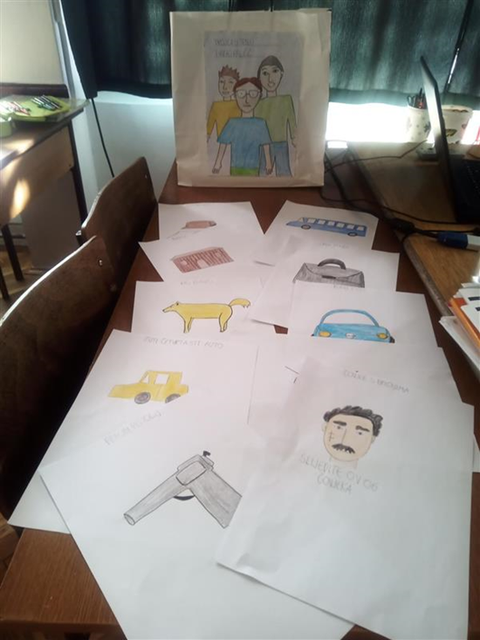

6. aktivnost – Što mislim o dječacima?
Učenici u paru razgovaraju iznose svoje mišljenje o ponašanju dječaka. Jesu li trebali loviti lopove? Kako bi se oni ponašali kad bi vidjeli pljačku? Što misle je li Hrvoje dobro postupio?
Učenici iznose svoja razmišljanja i raspravljaju s ostalim učenicima u razredu.

